19-2-2022

Manual de Usuario

Practica 1



Abner Martín Noj Hernández

201801027

Índice

Descripción del La Practica 2

Interfaz Grafica 2

Menú 2

Cargar Data 3

Cargar Instrucciones 5

Analizar 6

Reportes 7

# Descripción del La Practica

La practica 1 consistió en la elaboración de una aplicación que permite la lectura de dos archivos de entrada uno con los datos de ventas mensuales y otro con las instrucciones de los reportes que se deben crear. Los reportes son exportados como un html y una gráfica en png.

Toda la interacción del programa es por medio de consola, usando ventanas emergentes para la selección de los archivos de entrada, de modo que sea amigable para el usuario

Este programa fue realizado en Visual Studio Code y en el lenguaje de programación Python.

# Interfaz Grafica

En esta sección, daremos una pequeña explicación sobre cada una de las herramientas del programa.

## Menú

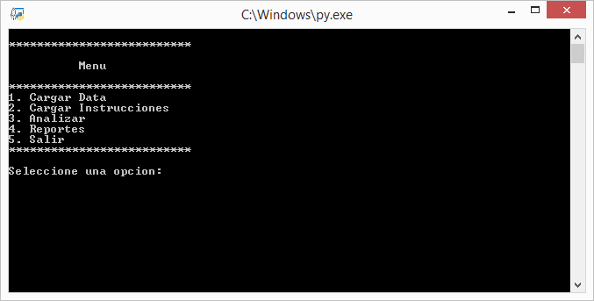

Para seleccionar una opción se tiene que ingresar el número correspondiente valido, el cual se puede observar a la par de la opción válida.

Si en dado caso ingresa una opción no valida se mostrará en consola.

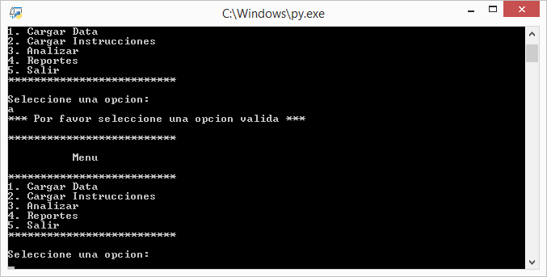

## Cargar Data

Al seleccionar esta opción se abrirá una ventana para seleccione el archivo .data que se necesita

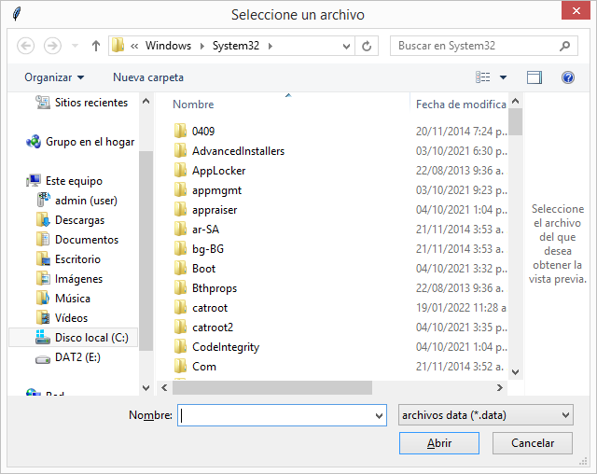

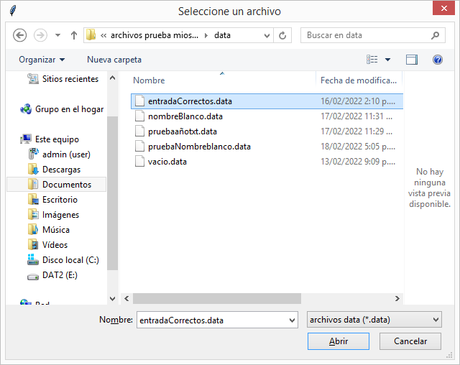

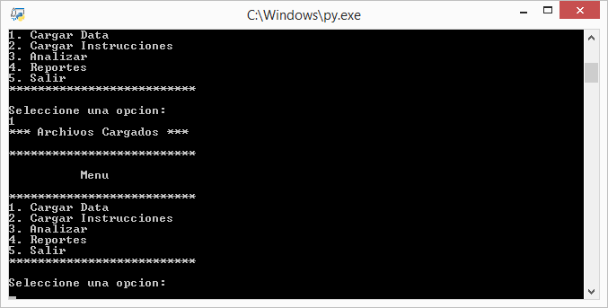

Al seleccionar el archivo le saldrá el mensaje que se han cargado los archivos,

Si en dado caso no selecciona un archivo se mostrará en consola.

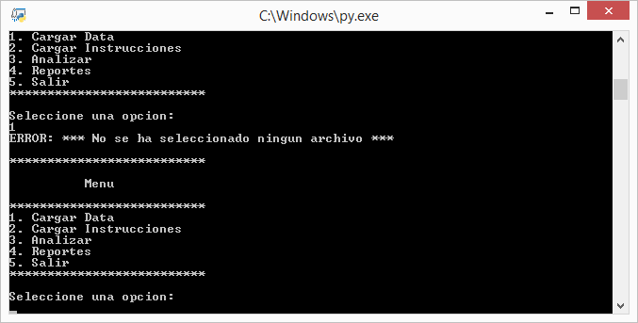

## Cargar Instrucciones

Al seleccionar esta opción se abrirá una ventana para seleccione el archivo .lfp que se necesita

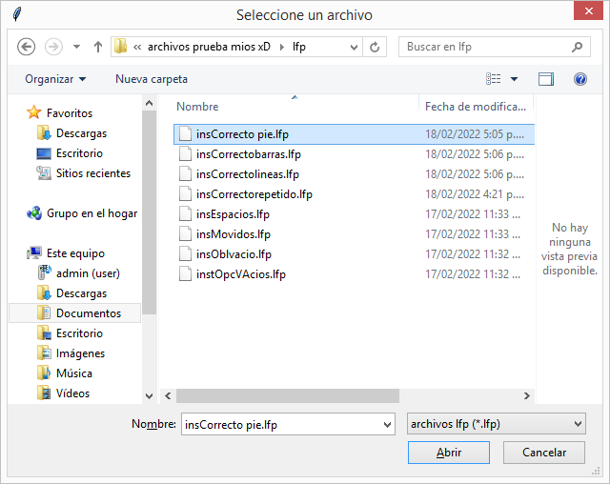

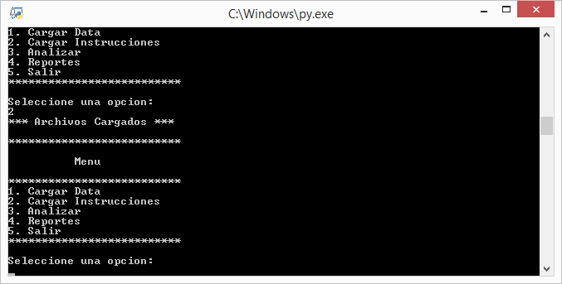

## Analizar

Al seleccionar esta opción creará una gráfica de los datos de los productos y con las instrucciones que se cargaron con anterioridad.

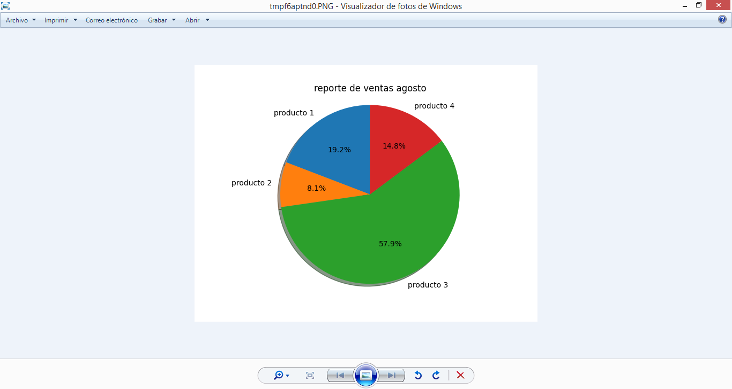

## Reportes

Al seleccionar esta opción se creará y abrirá un reporte html con los datos cargados con anterioridad

